Міністерство освіти і науки України

Національний університет «Львівська політехніка»

Кафедра систем штучного інтелекту

**Звіт**

**Звіт**

**про виконання лабораторних та практичних робіт блоку № 4**

На тему: «Одновимірні масиви. Двовимірні Масиви. Вказівники та Посилання. Динамічні масиви. Структури даних. Вкладені структури. Алгоритми обробки та робота з масивами та структурами.»

**з дисципліни:** «Основи програмування»

до:

ВНС Лабораторної Роботи № 4

ВНС Лабораторної Роботи № 5

Алготестер Лабораторної Роботи №2

Алготестер Лабораторної Роботи № 3

Практичних робіт до блоку №4

**Виконав(ла):**

Студентка групи ШІ-11

Ільящук Марта Тарасівна

Львів 2024

**Тема роботи.** Одновимірні масиви. Двовимірні Масиви. Вказівники та Посилання. Динамічні масиви. Структури даних. Вкладені структури. Алгоритми обробки та робота з масивами та структурами.

**Мета роботи:**

Навчитись створювати та використовувати одновимірні, двовимірні, динамічні масиви, ознайомитися з структурами даними, з алгоритмами обробки та роботи з масивами та структурами, навчитися користуватися вказівниками та посиланнями.

**Теоретичні відомості:**

1. Теоретичні відомості з переліком важливих тем:

* Тема №1. Класи пам’яті у С++
* Тема №2. Вступ до масивів та вказівників
* Тема №3. Одновимірні масиви
* Тема №4. Вказівники та посилання
* Тема №5. Двовимірні масиви
* Тема №6. Динамічні масиви
* Тема №7. Структури даних
* Тема №8. Вкладені структури
* Тема №9. Використання структур
* Тема №10. Алгоритми обробки та робота з масивами та структурами

1. Індивідуальний план опрацювання теорії:

* Тема №1. Класи пам’яті у С++

Джерела інформації: [Storage Classes in C++ with Examples - GeeksforGeeks](https://www.geeksforgeeks.org/storage-classes-in-c-with-examples/), [» Класи пам’яті у C++ Builder C++ програмування](http://cpp.dp.ua/klasy-pam-yati-u-c-builder/)

Що опрацьовано: Класи пам’яті, стек, виділення та вивільнення пам’яті

* Тема №2. Вступ до масивів та вказівників

Джерела інформації: [Масиви в С++ / Уроки по С++ / aCode](https://acode.com.ua/urok-77-masyvy/)

Що опрацьовано: Масиви, вказівники, взаємозв’язок між ними

* Тема №3. Одновимірні масиви

Джерела інформації: [Масиви в С++ / Уроки по С++ / aCode](https://acode.com.ua/urok-77-masyvy/)

Що опрацьовано: Одновимірні масиви та основні операції над ними

* Тема №4. Вказівники та посилання

Джерела інформації: [Вказівники в С++ / Уроки по С++ / aCode](https://acode.com.ua/urok-84-vkazivnyky/)

Що опрацьовано: Вказівники та посилання, різниця між ними, арифметика вказівників

* Тема №5. Двовимірні масиви

Джерела інформації: [Двовимірні масиви в С++ / aCode](https://acode.com.ua/urok-81-bagatovymirni-masyvy/)

Що опрацьовано: Двовимірні масиви, вкладені цикли для обходу, передача двовимірних масивів у функцію

* Тема №6. Динамічні масиви

Джерела інформації: [Динамічне виділення пам'яті в С++ / Уроки по С++ / aCode](https://acode.com.ua/urok-89-dynamichne-vydilennya-pam-yati/)

Що опрацьовано: Динамічне виділення пам’яті, створення динамічних масивів

* Тема №7. Структури даних

Джерела інформації: [C++ Structures (struct)](https://www.w3schools.com/cpp/cpp_structs.asp)

Що опрацьовано: Оголошення та використання структур

* Тема №8. Вкладені структури

Джерела інформації: [Nested Structure in C with Examples - GeeksforGeeks](https://www.geeksforgeeks.org/nested-structure-in-c-with-examples/)

Що опрацьовано: Вкладені структури та взаємодія з ними

* Тема №9. Використання структур

Джерела інформації: [Operator Overloading in C++ - GeeksforGeeks](https://www.geeksforgeeks.org/operator-overloading-cpp/)

Що опрацьовано: Оператори у структурах

* Тема №10. Алгоритми обробки та робота з масивами та структурами

Джерела інформації: [Sorting Algorithm](https://www.programiz.com/dsa/sorting-algorithm)

Що опрацьовано: Алгоритми пошуку та сортування в масивах

**Виконання роботи:**

1. Опрацювання завдань та вимог до середовища:

**Завдання №1. VNS lab 4 variant 8**

1)Сформувати одновимірний масив цілих чисел, використовуючи генератор випадкових чисел.

2) Роздрукувати отриманий масив.

3) Знищити всі елементи із заданим значенням.

4) Додати перед кожним парним елементом масиву елемент зі значенням 0.

5) Роздрукувати отриманий масив.

**Завдання №2. VNS lab 5 variant 8**

Написати функцію транспонування квадратної матриці (тобто повороту

початкової матриці на 90). З її допомогою визначити чи є задана матрицясиметричною. (Матриця називається симетричною, якщо транспонована матриця дорівнює початковій).

**Завдання №3. Algotester lab 2 variant 2**

У вас є масив r розмiром N. Також вам дано 3 цiлих числа.

Спочатку ви маєте видалити з масиву цi 3 числа, якi вам данi. Пiсля цього перетворити цей масив у масив сум, розмiром Nnew − 1 (розмiр нового масиву пiсля видалення елементiв), який буде вiдображати суми сусiднiх елементiв нового масиву.

Далi необхiдно вивести масив сум на екран.

**Завдання №4. Algotester lab 3 variant 3**

Вам дана стрiчка s.

Ваше завдання зробити компресiю стрiчки, тобто якщо якась буква йде бiльше одного разу пiдряд у стрiчцi замiнити її на букву + кiлькiсть входжень пiдряд.

**Завдання №5. Practice task**

Реалізувати програму, яка перевіряє, чи дане слово чи число паліндромом за допомогою рекурсії. Паліндром — це послідовність символів, яка однаково читається вперед і назад (наприклад, «radar», «level», «12321»).

**Завдання №6. Self-practice alogtester lab 1 variant 2**

У вас є стiл, у якого є 4 нiжки, довжини яких вам дано.

Ви хочете зробити нiжки рiвної довжини, для цього ви вiдпиляєте d вiд кожної нiжки (тобто вам буде дано 4 числа, кожне з яких буде означати вiдпилювання вiд вiдповiної нiжки стола).

Якщо пiд час вiдпилювання найдовша нiжка стола буде у 2 рази бiльша-рiвна нiж найменша нiжка - стiл перевернеться, але вiдпилювати нiжки це вам не завадить.

Тобто якщо hmax >= 2 ∗ hmin то стiл перевертається. Увага, це може статися i мiж початком та кiнцем вiдпилювання, наприклад коли вiдпиляють 2, але ще не встигнуть вiдпиляти 3тю нiжку.

Також ми вважаємо що перед вiдпилюванням стiл не перевернеться.

Ваше завдання сказати чи пiсля усiх манiпуляцiй стiл буде цiлий та паралельний пiдлозi.

Якщо довжина, яку вiдрiжуть буде бiльша за довжину ножки - вам треба вивести ERROR.

Увага! Навiть якщо стiл перевернеться - ви все одно вiдпилюєте нiжки i можете отримати ERROR.

1. Дизайн виконання завдань

**Завдання №1. VNS lab 4 variant 8**

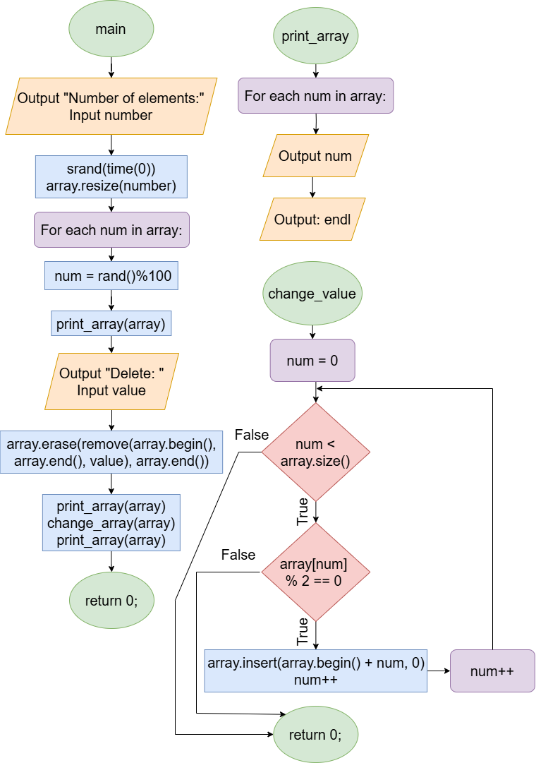

**Завдання №2. VNS lab 5 variant 8**

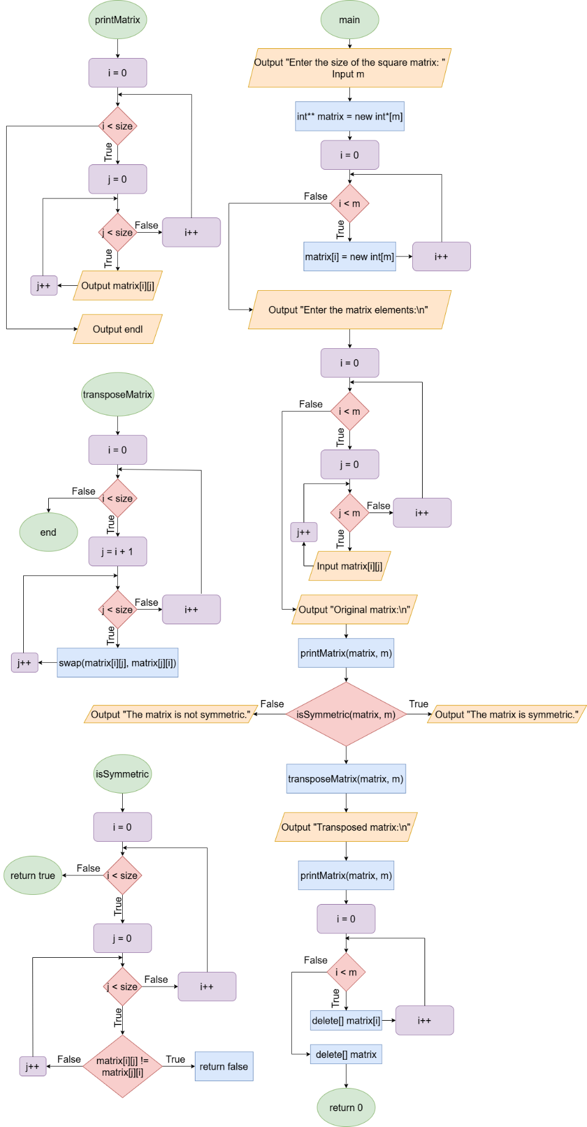

**Завдання №3. Algotester lab 2 variant 2**

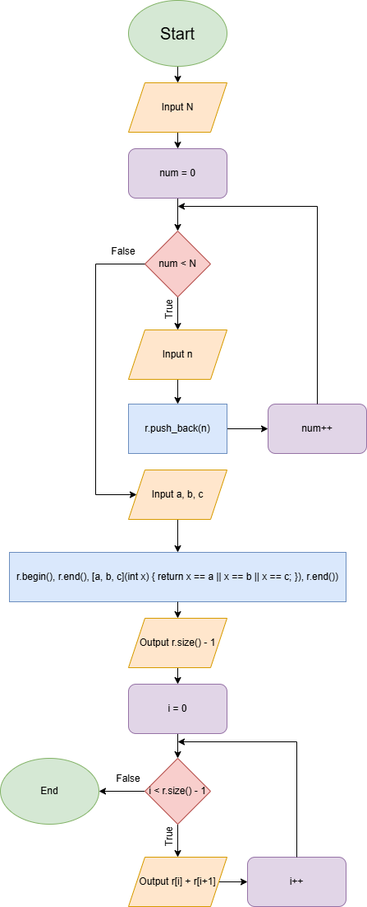

**Завдання №4. Algotester lab 3 variant 3**

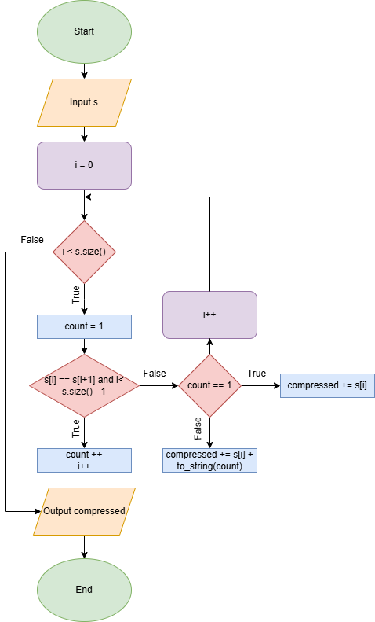

**Завдання №5. Practice task**

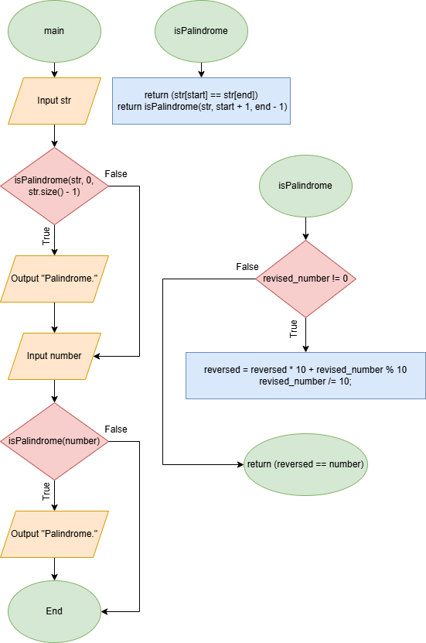

**Завдання №6. Self-practice alogtester lab 1 variant 2**

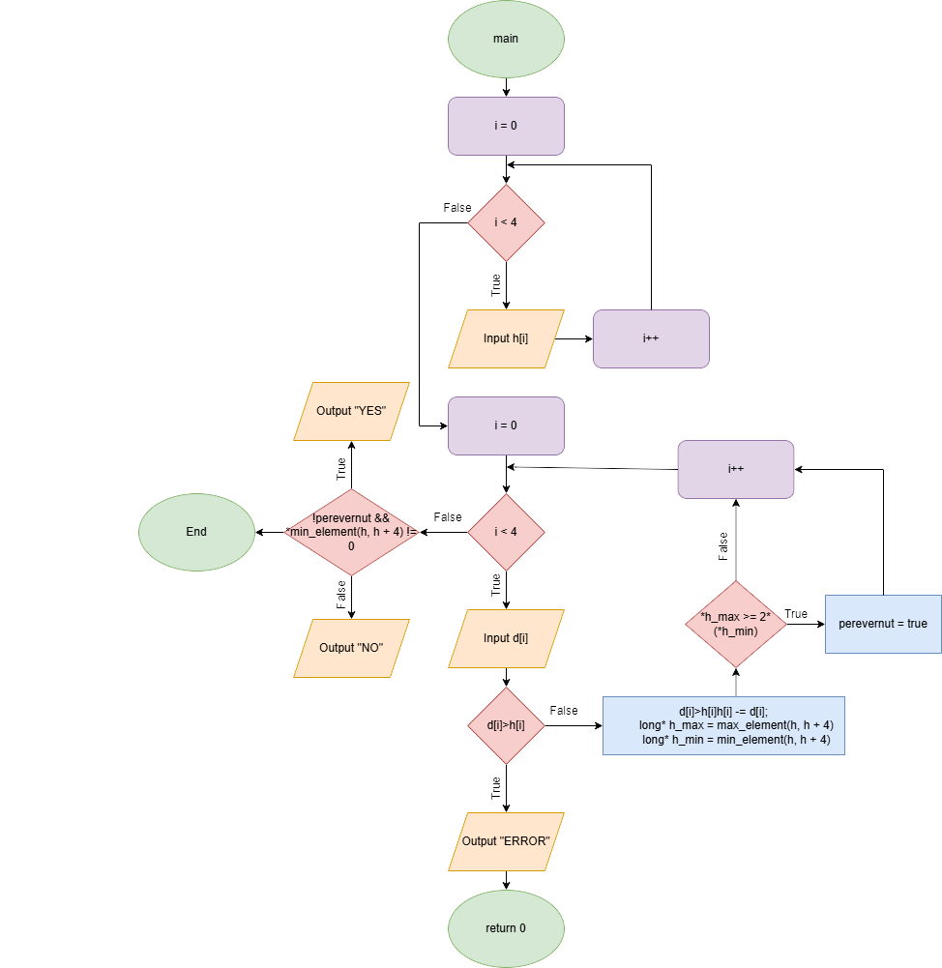

1. Код програм з посиланням на зовнішні ресурси

[Epic 4 - Marta Iliashchuk by martailiashchuk · Pull Request #416 · artificial-intelligence-department/ai_programming_playground_2024 · GitHub](https://github.com/artificial-intelligence-department/ai_programming_playground_2024/pull/416)

**Завдання №1. VNS lab 4 variant 8**

#include <iostream>

#include <vector>

#include <cstdlib>

#include <ctime>

#include <algorithm>

using namespace std;

void print_array(vector <int> array){

   for (int num: array){

        cout<<num<<" ";

     }

     cout<<endl;

}

int change_value(vector <int> &array){

   for (int num = 0; num < size(array);num++){

      if (array[num] % 2 == 0){

         array.insert(array.begin() + num, 0);

         num++;

      }

     }

     return 0;

}

int main(){

     vector <int> array;

     int number, value;

     cout<<"Number: ";

     cin>>number;

     srand(time(0));

     array.resize(number);

     for (int &num: array){

        num = rand()% 100;

     }

     print_array(array);

     cout<<"Delete:";

     cin>>value;

     array.erase(remove(array.begin(), array.end(), value), array.end());

     print_array(array);

     change_value(array);

     print_array(array);

     return 0;

}

**Завдання №2. VNS lab 5 variant 8**

#include <iostream>

using namespace std;

void printMatrix(int** matrix, int size) {

    for (int i = 0; i < size; i++) {

        for (int j = 0; j < size; j++) {

            cout << matrix[i][j] << " ";

        }

        cout << endl;

    }

}

void transposeMatrix(int** matrix, int size) {

    for (int i = 0; i < size; i++) {

        for (int j = i + 1; j < size; j++) {

            swap(matrix[i][j], matrix[j][i]);

        }

    }

}

bool isSymmetric(int** matrix, int size) {

    for (int i = 0; i < size; i++) {

        for (int j = 0; j < size; j++) {

            if (matrix[i][j] != matrix[j][i]) {

                return false;

            }

        }

    }

    return true;

}

int main() {

    int m;

    cout << "Enter the size of the square matrix: ";

    cin >> m;

    // Allocate memory for the matrix

    int** matrix = new int*[m];

    for (int i = 0; i < m; i++) {

        matrix[i] = new int[m];

    }

    cout << "Enter the matrix elements:\n";

    for (int i = 0; i < m; i++) {

        for (int j = 0; j < m; j++) {

            cin >> matrix[i][j];

        }

    }

    cout << "Original matrix:\n";

    printMatrix(matrix, m);

    if (isSymmetric(matrix, m)) {

        cout << "The matrix is symmetric." << endl;

    } else {

        cout << "The matrix is not symmetric." << endl;

    }

    transposeMatrix(matrix, m);

    cout << "Transposed matrix:\n";

    printMatrix(matrix, m);

    // Free the allocated memory

    for (int i = 0; i < m; i++) {

        delete[] matrix[i];

    }

    delete[] matrix;

    return 0;

}

**Завдання №3. Algotester lab 2 variant 2**

#include <iostream>

#include <vector>

#include <algorithm>

using namespace std;

int main(){

    int N, n, a, b, c;

    vector <int> r;

    cin>>N;

    for (int num = 0; num<N; num++){

        cin>>n;

        r.push_back(n);

     }

    cin>>a>>b>>c;

    r.erase(remove_if(r.begin(), r.end(), [a, b, c](int x) {

        return x == a || x == b || x == c;

}), r.end());

    cout<<r.size() - 1<<endl;

    for(int i = 0; i <r.size()-1; i++){

        cout<<r[i] + r[i+1]<<" ";

    }

    return 0;

}

**Завдання №4. Algotester lab 3 variant 3**

#include <iostream>

using namespace std;

int main(){

    string compressed;

    int count;

    int number;

    string s;

    cin>>s;

    for(int i = 0; i<s.size(); i++){

        count = 1;

        while(s[i] == s[i+1] and i< s.size() - 1){

            count++;

            i++;

        }

        if(count == 1){

            compressed += s[i];

        }

        else{

            compressed += s[i] + to_string(count);

        }

    }

    cout<<compressed;

    return 0;

}

**Завдання №5. Practice task**

#include <iostream>

using namespace std;

bool isPalindrome(const string& str, int start, int end){

    return (str[start] == str[end]);

    return isPalindrome(str, start + 1, end - 1);

}

bool isPalindrome(int number){

    int reversed = 0;

    int revised_number = number;

    while (revised_number != 0) {

        reversed = reversed * 10 + revised_number % 10;

        revised_number /= 10;  //integer!

    }

    return (reversed == number);

}

int main(){

    string str;

    int number;

    cin>>str;

    if(isPalindrome(str, 0, str.size() - 1)){

        cout<<"Palindrome."<<endl;

    }

    cin>>number;

    if(isPalindrome(number)){

        cout<<"Palindrome."<<endl;

    }

    return 0;

}

**Завдання №6. Self-practice alogtester lab 1 variant 2**

#include <iostream>

#include <algorithm>

using namespace std;

int main(){

    long h[4];

    long d[4];

    bool perevernut = false;

    for(int i=0; i<4; i++){

        cin >> h[i];

    }

    for(int i=0; i<4; i++){

        cin >> d[i];

        if (d[i]>h[i]){

            cout << "ERROR";

            return 0;

        }

        h[i] -= d[i];

        long* h_max = max_element(h, h + 4);

        long* h_min = min_element(h, h + 4);

        if (*h_max >= 2*(*h_min)){

            perevernut = true;

        }

    }

    if(!perevernut && *min_element(h, h + 4) != 0){

        cout << "YES";

    }

    else{

        cout << "NO";

    }

    return 0;

}

1. Результати виконання завдань

**Завдання №1. VNS lab 4 variant 8**

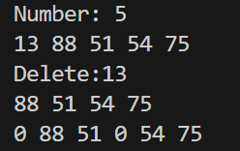

**Завдання №2. VNS lab 5 variant 8**

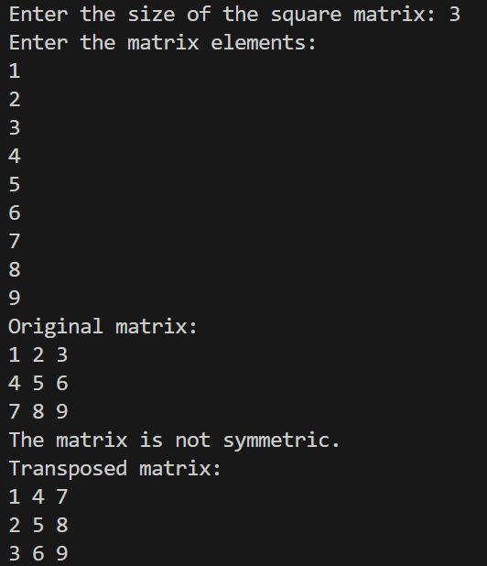

**Завдання №3. Algotester lab 2 variant 2**

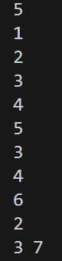

**Завдання №4. Algotester lab 3 variant 3**



**Завдання №5. Practice task**

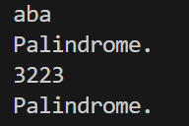

**Завдання №6. Self-practice alogtester lab 1 variant 2**

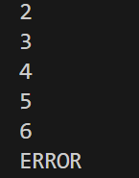

1. Кооперація з командою

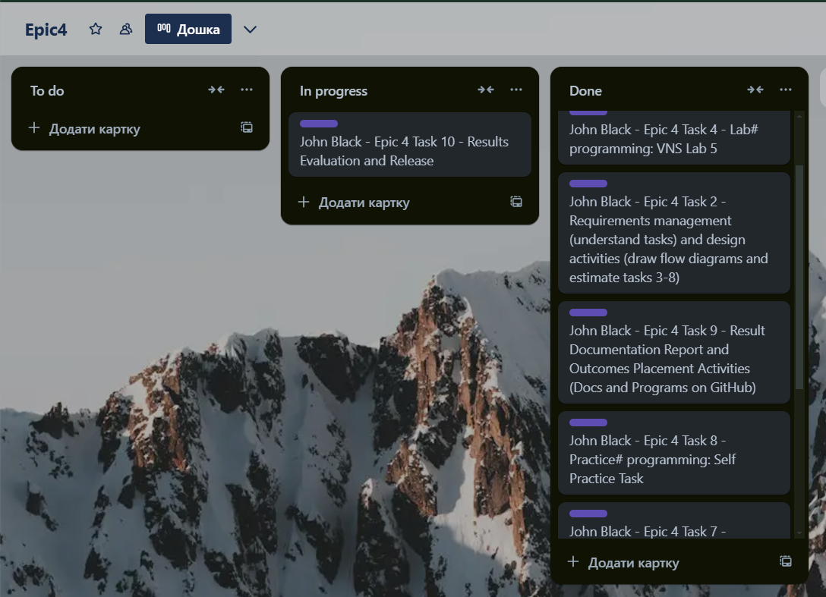

**Висновок:** Під час виконання роботи я на практиці закріпила знання про одновимірні, двовимірні, динамічні масиви, їх застосування, про використання вказівників та посилань, про структури даних, вкладені структури, їх використання.